Урок технологии 6 класс

Машиноведение

Дорогие ребята, для изучения материала прочитайте текст и посмотрите видео по ссылкам.
Будьте готовы ответить на все вопросы встречающиеся в тексте!

До изобретения швейных машин одежду и другие швейные изделия изготавливали с помощью металлической иголки. Не случайно иголку называли золотой, ведь она помогала мастерицам творить чудеса. На это уходило много времени. С появлением швейной машины сократилось время на изготовление изделий. Быстрое и качественное их выполнение во многом будет зависеть от того, насколько хорошо вы научитесь пользоваться швейной машиной. Поэтому знания по основам машиноведения вам просто необходимы.

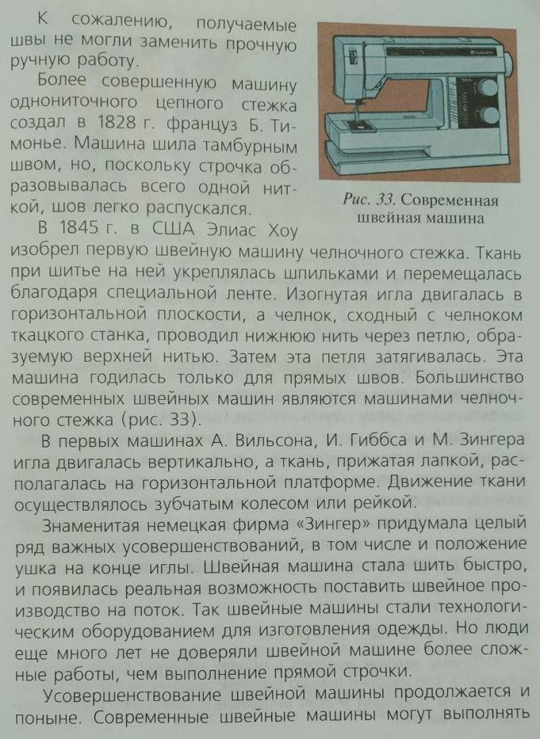

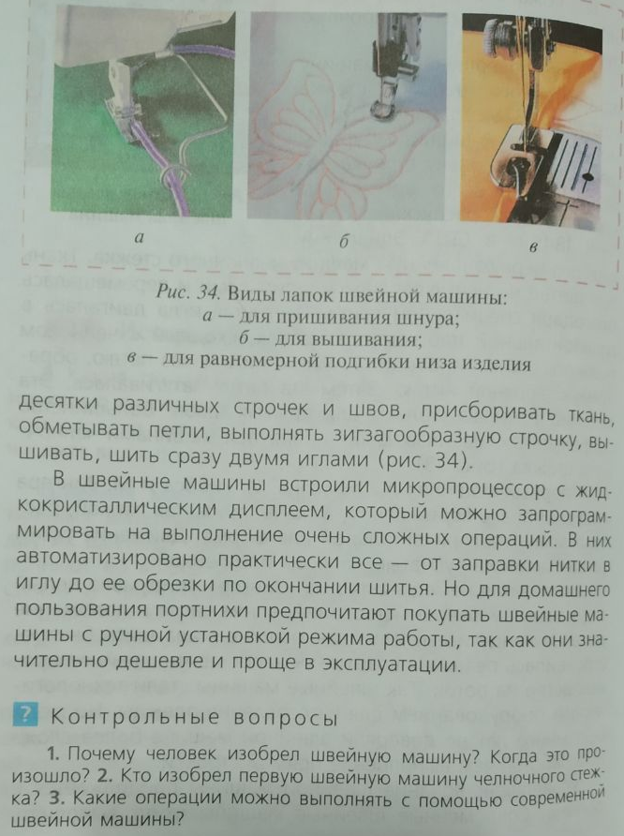

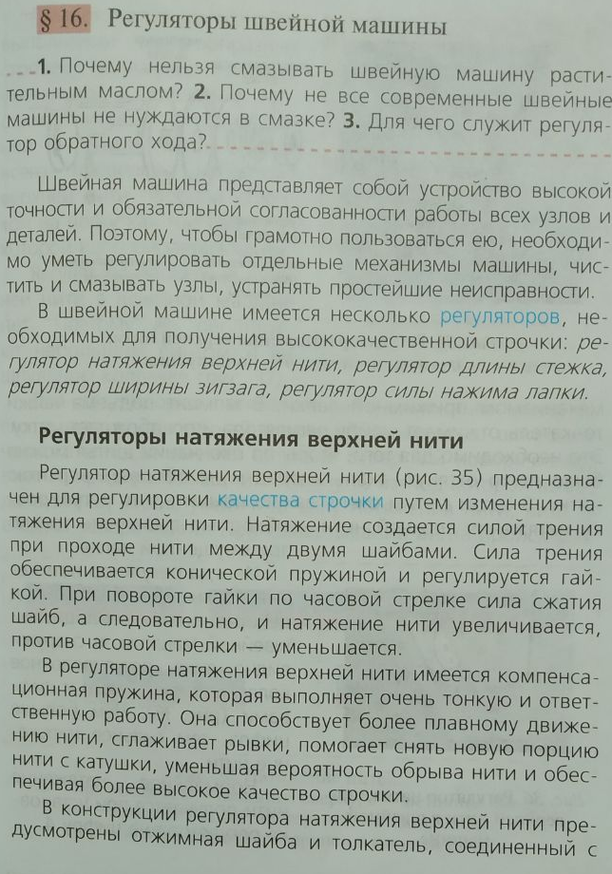
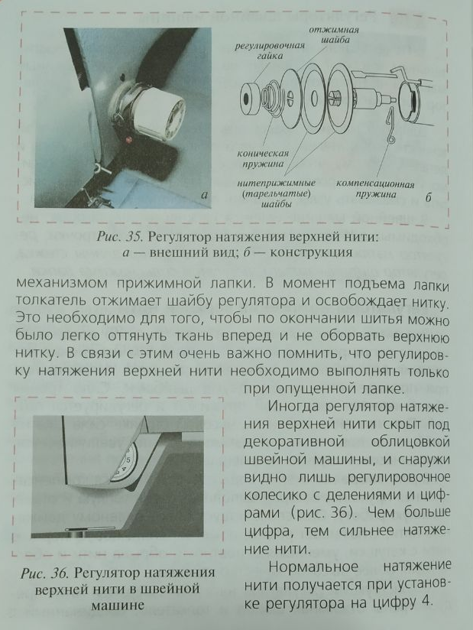

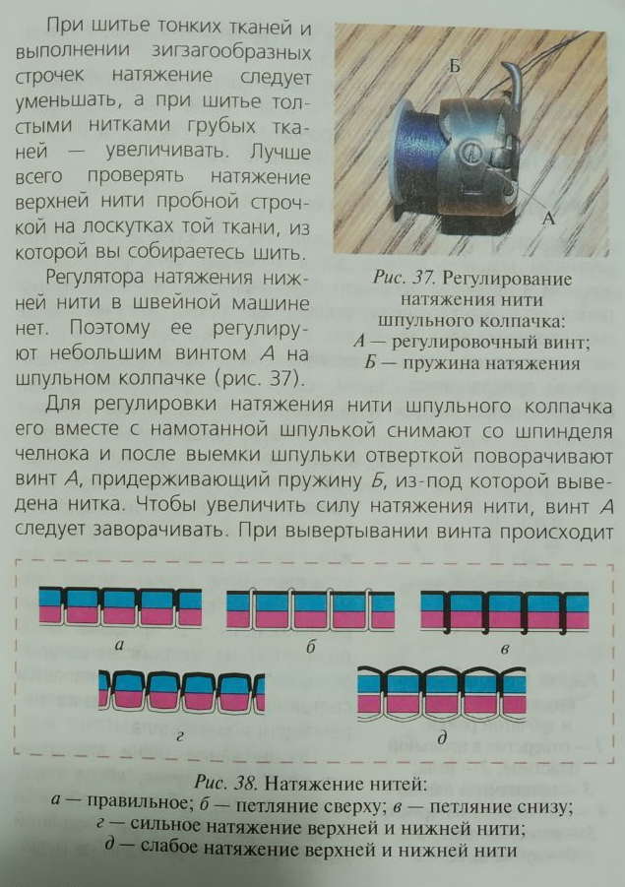
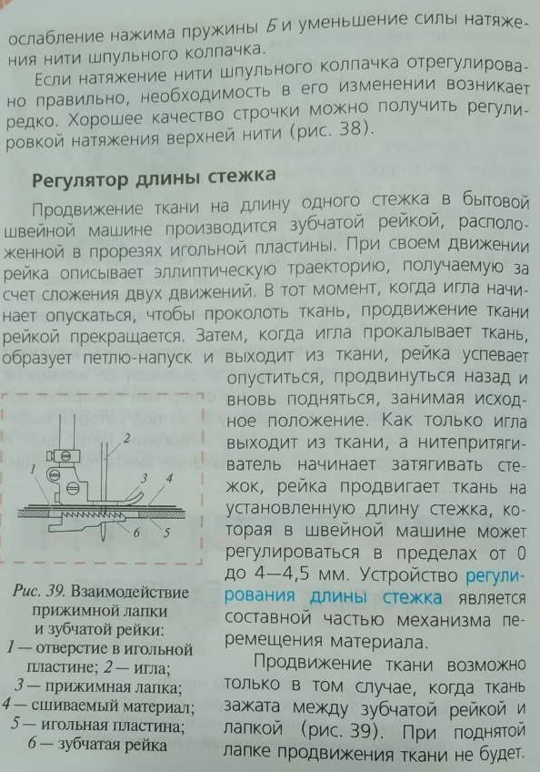
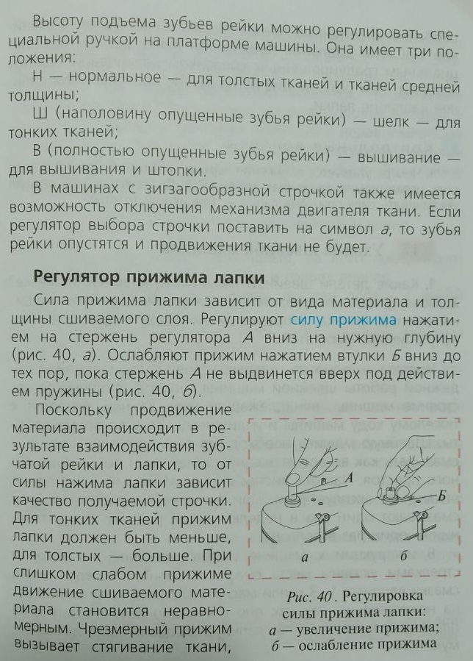
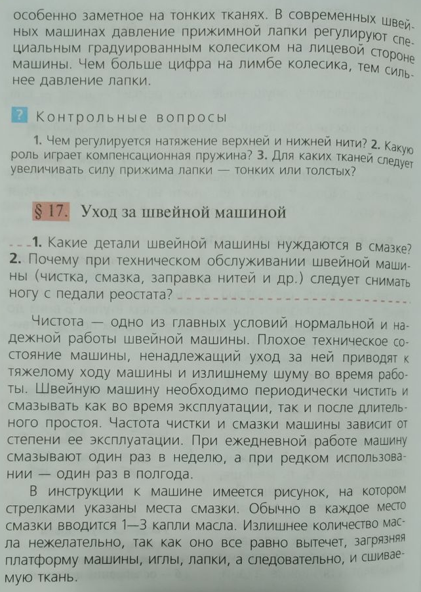
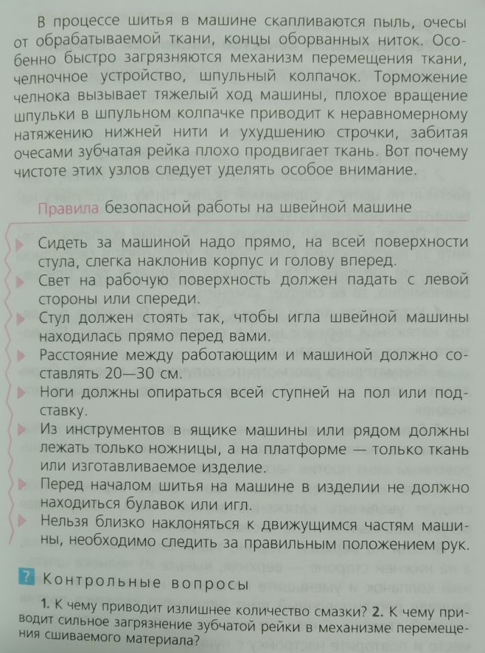

Ссылки для просмотра видео.

https://www.youtube.com/watch?time_continue=297&v=AoI06OQdrUU&feature=emb_logo

https://www.youtube.com/watch?time_continue=145&v=sr_TwD4zalo&feature=emb_logo

https://www.youtube.com/watch?time_continue=107&v=E50W7iuno3M&feature=emb_logo

https://www.youtube.com/watch?time_continue=131&v=cA5y5raGXqA&feature=emb_logo

